Технологическая карта
Зеленый чай
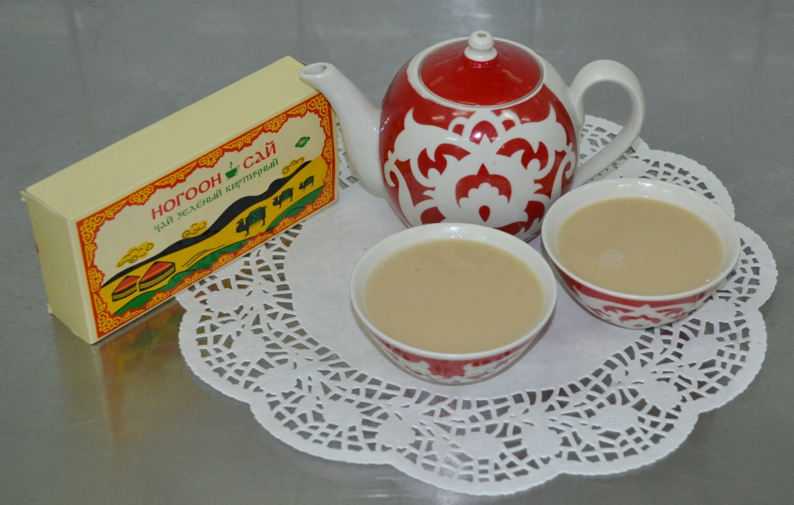

Наименование продуктов | Нетто, г
Чай зеленый (кирпичный) | 14
вода | 140
молоко | 70
Выход | 200

Технология приготовления
Измельченный зеленый чай заливают холодной водой, доводят до кипения и кипятят 10—15 мин при постоянном помешивании для удаления горького привкуса. Затем добавляют молоко, кипятят еще 5—7 мин и процеживают.
Отпускают готовый чай с топленым маслом (20 г на порцию) и бурятской шаньгой (1 шт.). Чай можно отпускать подсоленным (0,1 г соли).

